**Курилович Ян (Kuryłowicz, Kurelewicz Jozef Stefan)**

6 апреля 1803 г – крещение (НИАБ 136-13-894, лист 50об, №20/1803-р (ориг)).

**НИАБ 136-13-894:** Лист 50об. **Метрическая запись №20/1803-р (ориг).**

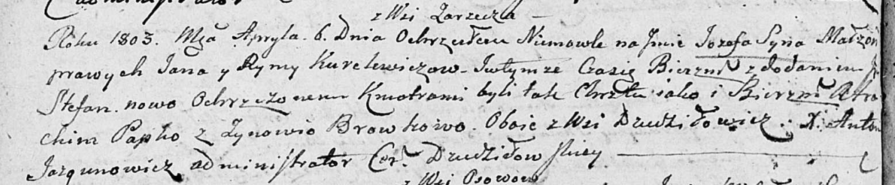

Дедиловичская Покровская церковь. 6 апреля 1803 года. Метрическая запись о крещении.

Kurelewicz Jozef Stefan – сын родителей с деревни Заречье.

Kurelewicz Jan – отец.

Kurelewiczowa Ryna – мать.

Papko Atrachim – кум, с деревни Дедиловичи.

Browkowa Zynowija – кума, с деревни Дедиловичи.

Jazgunowicz Antoni – ксёндз.